20.04.2020 r. - PONIEDZIAŁEK
TEMAT: Działania łączne na liczbach dodatnich i ujemnych – ćwiczenia.
- Przepisz lub wydrukuj i wklej do zeszytu załączoną notatkę.
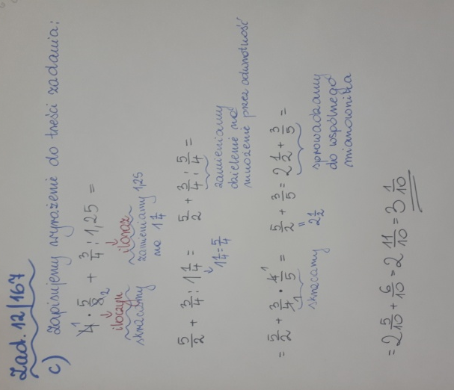
Zad. 7 str. 167
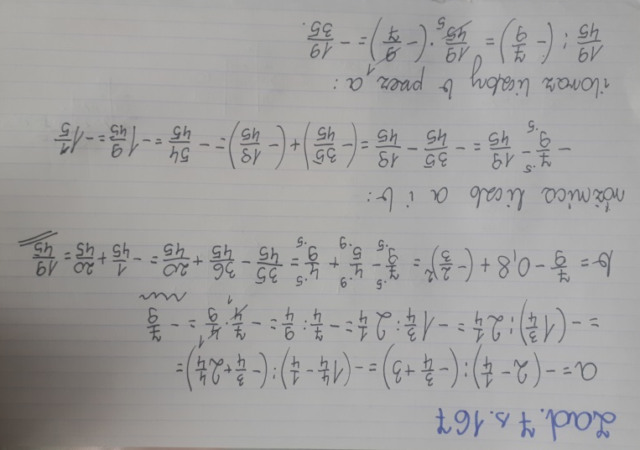
Zad. 9 str. 167
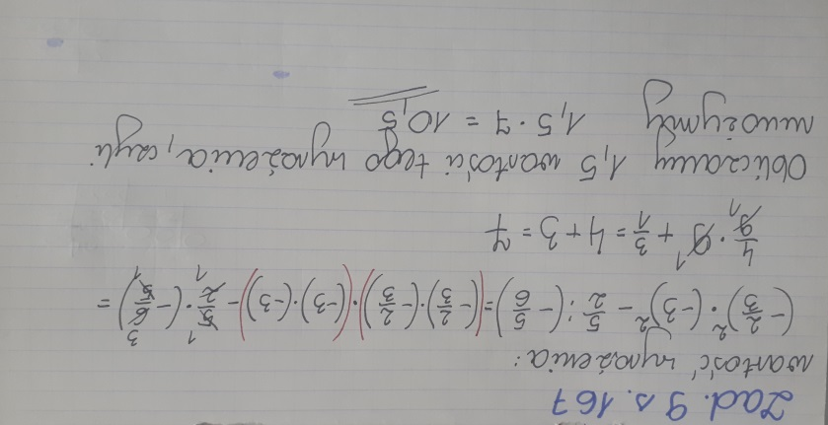
- Rozwiąż zadania: zadanie 12 (a,b) ze strony 167, ćw. 9 str. 107.
Dla chętnych: załączona karta pracy – jeśli rozwiążesz 😉, to odeślij do końca tygodnia na adres: psp.matematyka22@onet.pl

Najpierw wykonaj obliczenia, a następnie rozkoduj rysunek (tak jak robiliśmy to w klasie).

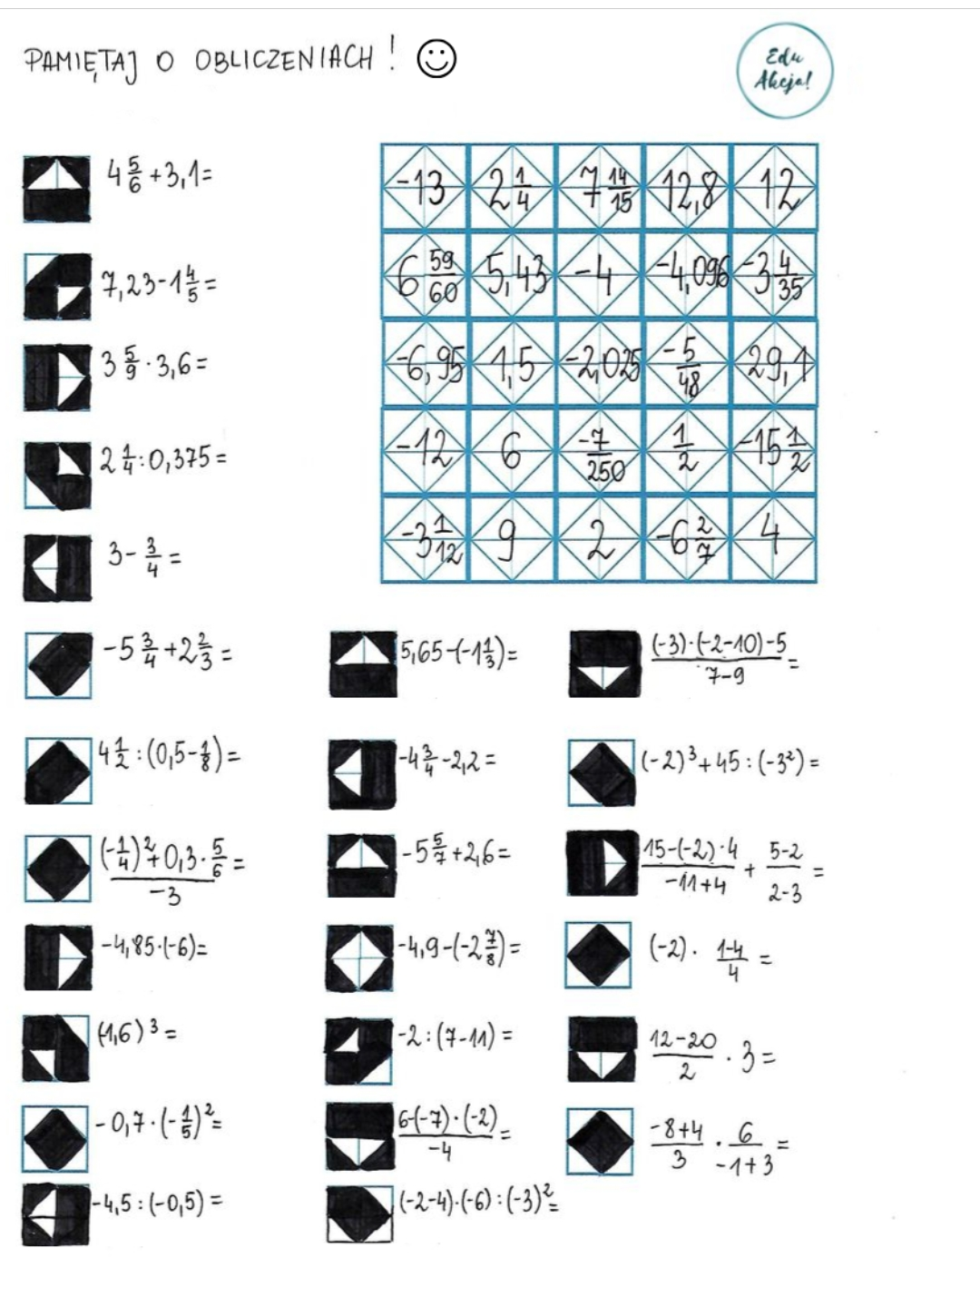

21.04.2020 r. - WTOREK
TEMAT: Zadania tekstowe.
- Przepisz lub wydrukuj i wklej do zeszytu załączone przykłady..
Zad. 1 str. 169
Jaka była średnia roczna temperatura powietrza w tym mieście?
Aby obliczyć średnią arytmetyczną, należy zsumować wszystkie liczby i tą sumę podzielić przez ilość liczb( tak jak obliczacie średnią ocen).
[ (-5,6) + (-3,8) + (-0,5) + 4,2 + 10,1 + 13,6 + 19,1 + 17,3 + 11,4 + 8,2 + 1,4 + (-4,6)] : 12 =

[ (- 14,5) + 85,3] : 12 = 70,8 : 12 = 5,9

Odp. Średnia roczna temperatura powietrza w tym mieście wynosiła 5,9ºC.

Zad. 2 str. 169
Do jakiej liczby trzeba dodać -35,36, aby otrzymać $3\frac{1}{5}$ ?
Układamy równanie do powyższej treści:
x + (-35,36) = $3\frac{1}{5}$ zamieniamy ułamek zwykły na ułamek dziesiętny: $3\frac{1}{5}$ = 3,2 :
x + (-35,36) = 3,2 rozwiązujemy równanie, obliczając niewiadomy składnik:
x = 3,2 – (-35,36) zamieniamy odejmowanie na dodawanie liczby przeciwnej:
x = 3,2 + 35,36 i otrzymujemy:
x = 38,36
Odp. Szukana liczba to 38,36.

- Rozwiąż w zeszycie zad. spr. 1 i zad. spr. 2 str. 170

23.04.2020 r. - CZWARTEK
TEMAT: Zadania tekstowe – cd.
- Przepisz lub wydrukuj i wklej do zeszytu załączone zadanie.
Zad. 3 str. 169
Jaki jest stan konta pana Jana?
stan konta w połowie miesiąca: - 125,50 zł
wydatki: 37,39 zł + 16,37 zł + 3 · 50 zł = 53,76 zł + 150 zł = 203,76 zł
stan konta po uwzględnieniu wydatków: - 125,50 zł + (-203,76 zł) = - 329,26 zł
wpłynęła pensja: 2257,00 zł
stan konta teraz: 2257,00 zł – 329,26 zł = 1927,74 zł
wydatek na płytki: 15 · 22,50 zł = 337,50 zł
stan konta po kupieniu płytek: 1927,74 zł – 337,50 zł = 1590,24 zł
Odp. Obecnie stan konta pana Jana wynosi 1590,24 zł.

Zad. 4 str. 169

Które z dzieci wygrało? Jaką różnicą punktów?
wyrzucenie parzystej liczby oczek: 2 pkt
wyrzucenie nieparzystej liczby oczek: - 1 pkt
Odczytujemy z tabelki ile rzutów parzystych i nieparzystych miało każde z dzieci:

Jaś:
parzyste: 6 rzutów, czyli 6 · 2 pkt = 12 pkt
nieparzyste: 4 rzuty, czyli 4 · (-1) = - 4 pkt
razem: 12 pkt + (-4) pkt = 8 pkt

Małgosia:
parzyste: 5 rzutów, czyli 5 · 2 pkt = 10 pkt
nieparzyste: 5 rzuty, czyli 5 · (-1) = - 5 pkt
razem: 10 pkt + (-5) pkt = 5 pkt

Odp. Grę wygrał Jaś, mając 3 punkty przewagi.

- Rozwiąż samodzielnie w zeszycie ćwiczeń: ćw. 1 str. 108, ćw. 2 str.108, 109 i ćw. 3 str. 109.

24.04.2020 r. - PIĄTEK
TEMAT: Podsumowanie działu o liczbach dodatnich i ujemnych.
- Rozwiąż w zeszycie zadania: zad. 1 - 9 str. 170, 171.

